العنوان | الموارد | وضعية انطلاقية | وضعيات تعلمية | تعلم الإدماج | التقويم | المعالجة
انجاز مماثلات أشكال هندسية بسيطة | - الرسم على ورقة غير مسطرة ودون التقيد بطريقة .  - الاستعمال السليم للمصطلحات في وضعية معطاة .  - انجاز مثيلات أشكال )مثلثات ،مربع ،مستطيل ( على ورقة غير مسطرة .  - رسم دائرة ،أنجاز مثيل لقوس معطاة  - الاستعمال السليم للمصطلحات حول الدائرة . | إنشاء وجه حيوان | وت 1  وت 2  وت 3  وت 4  وت 5 | 1-الزربية  2- لعبة الأطفال
إنشاء مماثلات أشكال هندسية بسيطة

وضعية انطلاقية
اكتشاف وجه حيوان:
طلب رشيد من زميله سمير إكمال الرسم للحصول على وجه حيوان .
علما أن أشكال الرسم متماثلة وتعتمد على توازي وتعامد مستقيمات، ساعد سمير على انجاز الشكل.

الرقم | الوضعية | الموارد المستهدفة | نص الوضعية
01  02  03  04  05 | الرسم على ورقة غير مسطرة دون التقيد بطريقة  الاستعمال السليم للمصطلحات في وضعية معطاة  انجاز مماثلات أشكال هندسية بسيطة  إنجاز مماثلات أشكال مستوية بسيطة  تثبيت مصطلحات | - الموازي لمستقيم معلوم ويشمل نقطة معلومة  - العمودي على مستقيم معلوم ويشمل تقطة معلومة  - قطعة مستقيم لها نفس طول قطعة مستقيم معطاة  - منتصف قطعة  - مثيل زاوية  التعرف على مستقيم ، نصف مستقيم ،قطعة مستقيم ،منتصف قطعة مستقيم  إنشاء مثيل لكل من :مثلث متقايس الضلعين ، مثلث متقايس الأضلاع ، مثلث قائم ،  إنشاء مثيل لكل من : مربع معين ، مستطيل  - رسم دائرة  إنجاز مثيل لقوس معطاة  الاستعمال السليم  للمصطلحات :دائرة ،مركز، قوس من دائرة، وتر، نصف قطر، قطر . | الشكل الموالي يمثل مخطط لنصف بلاطة فاخرة لإتمام المخطط الكامل للبلاطة اتبع ما يلي:  1- أنشئ [E A] مثيل [E B] حيث E منتصف [A B].  2- أنشئ [F C] مثيل [F D] حيث E منتصف [C D].  3- أنشئ المستقيم (O N) يقطع المستقيم (A C) في النقطة G.  4- أنشئ باليد الحرة المستقيم$\left(∆\right)$ الدي يشمل $B$النقطة ويوازي$\left(EN\right)$  5- أنشئ باليد الحرة$\left(T\right)$ المستقيم الدي يشمل النقطة $D$ وعمودي على$\left(FN\right)$  اعتمادا على الشكل المرفق، أكمل الفراغات في العبارات الآتية:  - المستقيم $\left(D\right)$يشمل النقطة A و.... المستقيم $\left(CD\right)$ .  C  B  A  D  O  - المستقيم $\left(AC\right)$......المستقيم $\left(CB\right)$ في النقطة........  - النقطة O ..........القطعة $\left[DB\right]$ .  - المستقيم $\left(AC\right)$ ......... المستقيم $\left(DB\right)$ في  النقطة .....  - مثيلة الزاوية $A\hat{O}B$هي الزاوية ......... .  - القطعة $\left[AB\right]$ هي مثيلة القطعة [..…] .  - ......... نصف المستقيم $\left.AB\right)$] هو....... ..... (…..].  - المستقيم $\left(AB\right)$، مثيله ....... $\left(….\right)$.  إليك الشكل التالي حيث $\left(∆\right)$ مستقيم و$A وB$ نقطتين منه حيث :$AB=5cm$  1- أنشئ باستخدام المدور النقطة $C$ حيث :$C \left(∆\right)$ و $AC=BC=5cm$  2- عين النقطة $D$ من المستقيم $\left(∆\right)$ حيث :$A$ منتصف $\left[BD\right]$  3- أكمل الفراغات:  A  B  - في المثلث $ABC$ :$5 cm$=..........=...............=...............  نسمي المثلث $ABC$..............  - في المثلث $ADC$ :..........=..............  نسمي المثلث $ADC$..............  - تأكد باستخدام الكوس أن الزاوية $D\hat{C}B$ قائمة ،نقول أن المثلث $CDB$ ..............  تمعن جيدا في الشكل المقابل :  1- استخرج متوازيات الأضلاع الموجودة في الشكل الموجودة في الشكل  B  C  D  A  H  F  E  G  I  2- أكمل الفراغات التالية:  - في الرباعي $FGHD$  .............=...........=............=............  نقول أن $GHFD$..............  - في الرباعي $ACDG$:  .............=...........و...........=............  والزاوية : $C\hat{A}G$...............  نقول أن $ACDG$..............  - في الرباعي $IBCD$:  .............=..........=..............=............  و الزاوية : B$\hat{C}$D .............  نقول أن $IBCD$..............  3- باستعمال الأدوات الهندسية المناسبة أنقل الشكل السابق على ورقة بيضاء.  4- ما هي الأدوات المعتمدة في الإنشاء ؟ وهل يوجد طرق أخرى؟  - ذهب احمد مع والده إلى المسجد، فشد إنتباهه الزخرفة الموجودة على المرآة الزجاجية .  عندها قرر إعادة رسمها عند عودته إلى البيت .  - أنشئ دائرة مركزها النقطة O طول قطرها $AB$هو$6cm$.  - عين النقطة $E$منتصف $AB$ و$C$ منتصف $AO$ .  أنشئ مثيلات الاقواس:  $$\hat{AO},\hat{OC},\hat{OE},\hat{EB},\hat{OB},\hat{CA}$$  B  C  A  O  $$\left(s\right)$$  D  1 - أعد رسم الشكل التالي حيث $AB=6cm$ :  2- أنقل وأتمم ما يلي:  - النقطة $O$ ....... للدائرة $\left(s\right)$، وهي ..... $\left[AB\right]$.  - القطعة $\left[AB\right]$هي........للدائرة$\left(s\right)$.  - الطول $OC$ هو .........الدائرة$\left(s\right)$، حيث...... $OC=$  - القطعة $\left[CD\right]$ هي............... للدائرة $\left(s\right)$.  3- أذكر قوسين من الدائرة $\left(s\right)$ .

وضعية تعلم الإدماج-1-:
نص الوضعية | طلب أستاذ التربية الفنية من عمر رسم زخرفة فنية ، و بعد عودته إلى البيت لفت انتباهه زربية بيتهم فقرر أن يرسم مثلها معتمدا على الأشكال الهندسية .  1- أعد إنشاء هده الزخرفة معتمدا على الأدوات الهندسية  2- لون المستطيلات بالأزرق .  3- لون بالأصفر المعينات .  4- لون بالأحمر المثلثات المتقايسة الأضلاع .  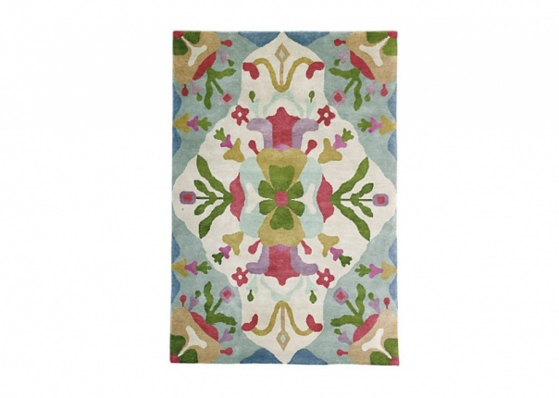

وضعية تعلم الإدماج- 02-

نص الوضعية : | بمناسبة تفوق سامي في امتحان الفصل الأخير،اشترى له أبوه لعبة يدوية ،لاحظ سامي أن اللعبة تحوي أشكالا هندسية قد درسها سابقا ،فقرر أن يقوم برسمها .  1- سم الأشكال الهندسية الموجودة في الشكل .  2- أرسم مخططا للعبة.  3- لون بنفس اللون الأشكال المتشابهة. | 